Boceto base de datos y app

programación

Base de datos

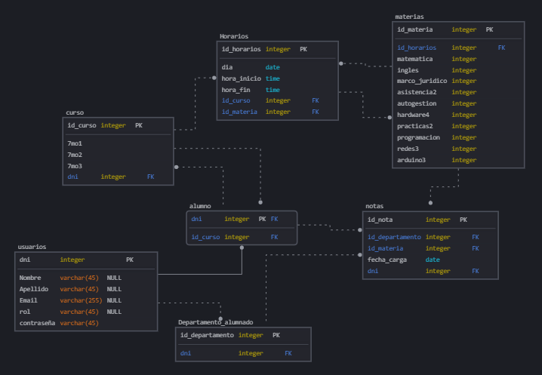

Primero hice una tabla llamada usuarios que tiene de llave primaria DNI y posee los datos de nombre, apellido, email, rol y contraseña. Luego esta la tabla alumno que tiene de llave primaria y foránea DNI y foránea el id_curso. Después esta la tabla departamento_alumnado que tiene de llave primaria id_departamento y de llave foránea DNI. Luego esta la tabla notas que tiene de llave principal id_nota y de llaves foráneas dni_alumno, id_departamento y id_materia. Después esta la tabla materias que tiene de llave primaria id_materia, de llave foránea id_horarios y de datos tiene todas las mas materias que serian matemática, ingles, marco_jurídico, asistencia2, autogestión, hardware4, practicas2, programación, redes3 y arduino3 (son las materias solo de los cursos de 7mo, ya que mi base de datos solo va a incluir estos). después esta la tabla horarios que tiene de llave primaria id_horarios, de llave foránea id_curso y id_materia (ya que cada curso tiene horarios distintos pero las mismas materias) y luego esta la tabla curso con la llave primaria id_curso, de llave foránea dni_alumno y de datos tiene 7mo1, 7mo2 y 7mo3 que son todos los cursos de 7mo.

Aplicación web

Este es mi boceto de la aplicación web del boletín digital, hace falta algunas mejoras igualmente que luego se las voy a dar en el código, todas las paginas tiene el footer menos la de inicio de sesión.



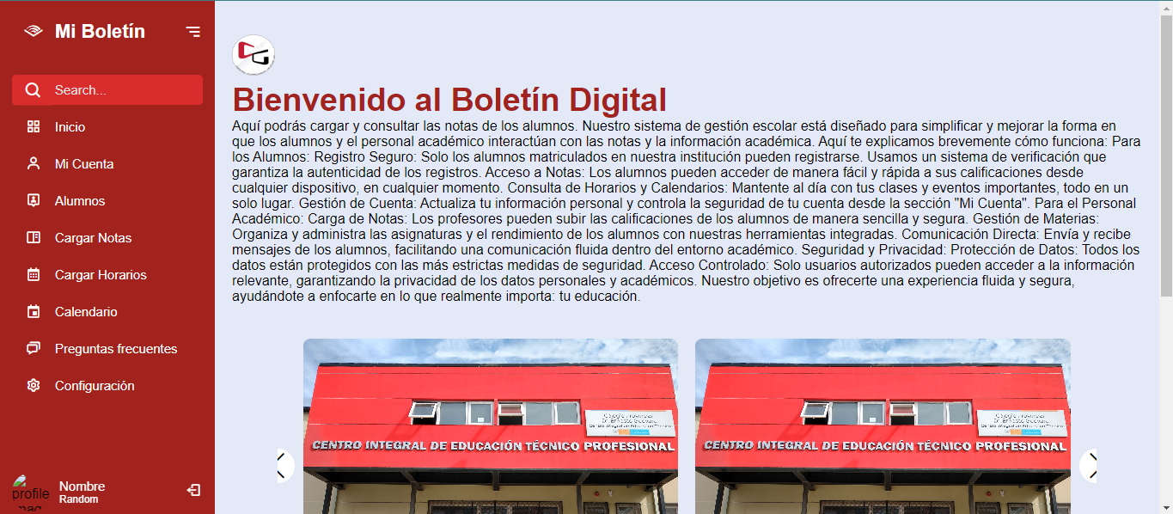

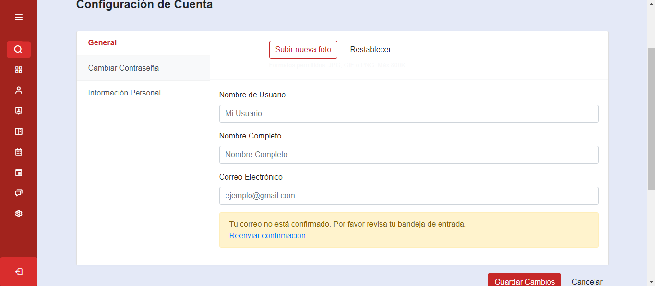

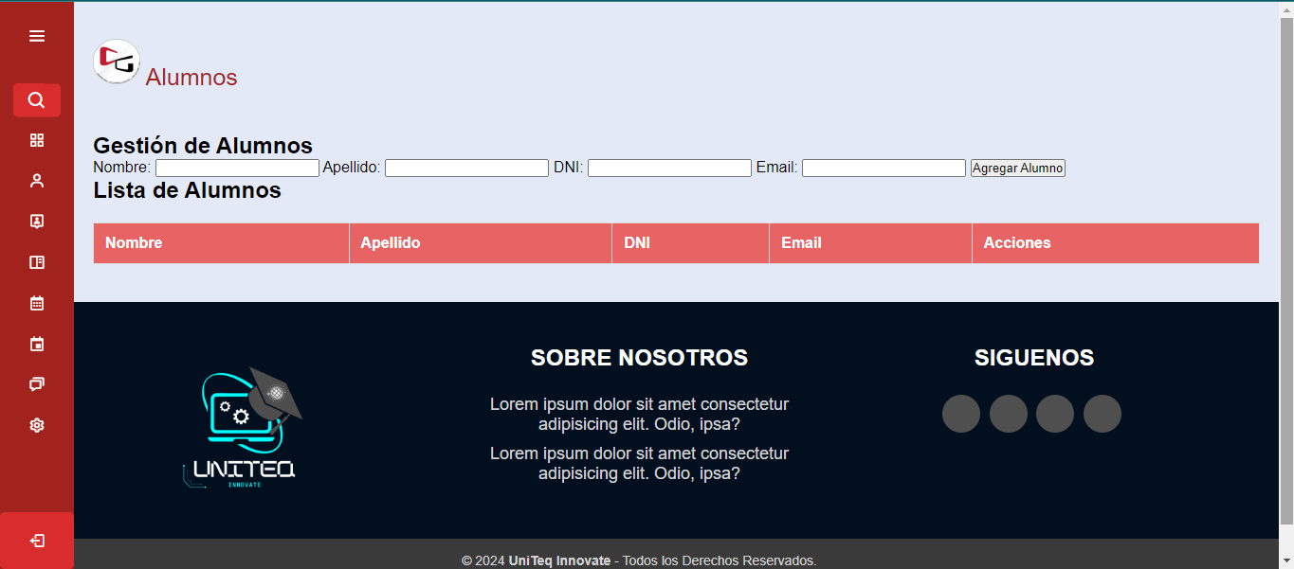

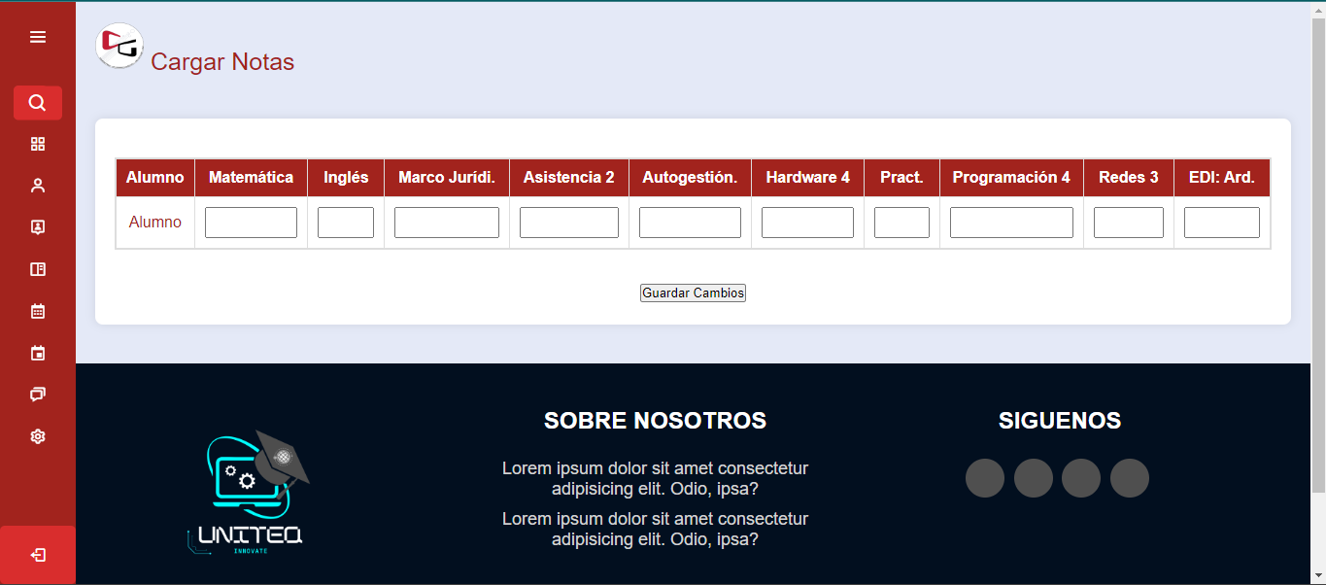

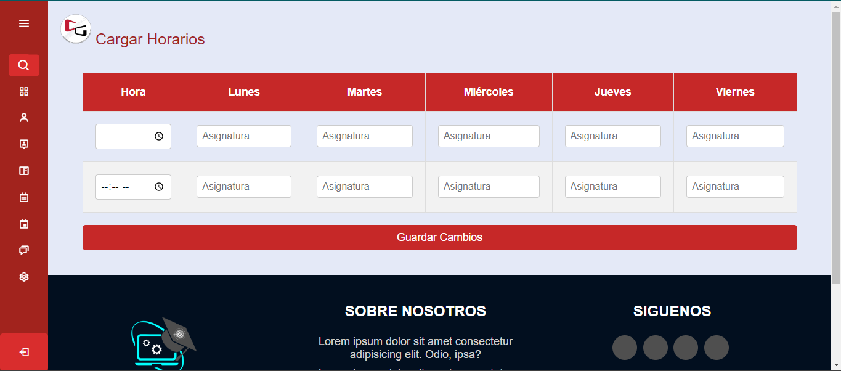

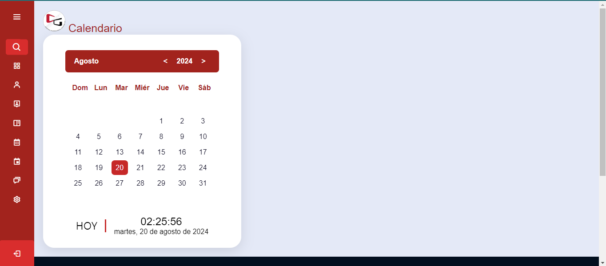

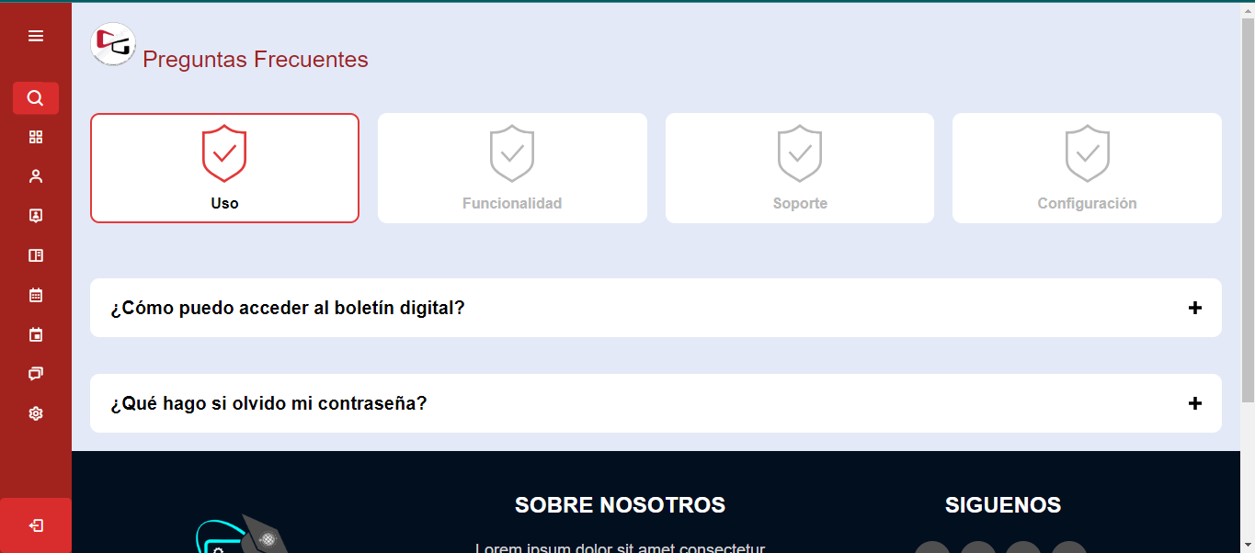

· **Registro del usuario común:**

* · El usuario común puede registrarse ingresando su información básica (DNI, nombre, email, etc.), pero su cuenta no estará activa inmediatamente.

· **Validación por el administrador:**

* · Cuando un usuario se registra, su cuenta queda en estado "pendiente" y no puede iniciar sesión hasta que el administrador la valide.
* El administrador tiene acceso a una interfaz donde puede ver todas las cuentas en estado "pendiente" y aprobar o rechazar cada una.
* Una vez que el administrador aprueba la cuenta, el usuario puede iniciar sesión y acceder al sistema.

· **Base de datos:**

* · En tu tabla de usuarios, deberías agregar un campo llamado "estado" o "activo" (booleano) para indicar si una cuenta está pendiente o validada por el administrador.

· **Flujo de la aplicación:**

* · Al registrarse, el usuario recibe un mensaje indicando que su cuenta está pendiente de validación.
* El administrador recibe notificaciones (o puede revisar periódicamente) para validar las cuentas.
* Cuando el administrador valida una cuenta, esta pasa a estar "activa" y el usuario puede iniciar sesión.